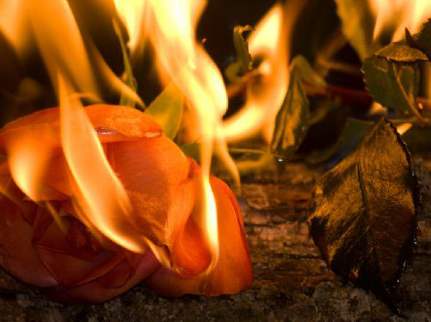

**РОЗЫ В ОГНЕ**

С:)П

Сто тысяч слов,

Вагоны писем

Летят в огонь,

Гори в огне - всё.

Букеты роз

Без поцелуев,

Без жгучих слёз

В камине жгу я.

Эти розы в огне -

Плач молитвы извне.

Эти розы в огне -

О тебе...

обо мне...

Эти розы в огне -

Боль и слёзы богем.

Эти розы в огне -

О тебе...

обо мне...

Сто тысяч рук

Теплом ладоней

Избегнут мук,

Шипа не тронут.

Любовный смог.

В бокалах пепел.

Спаси нас, бог,

От пуль и петель...

Эти розы в огне -

Плач молитвы извне.

Эти розы в огне -

О тебе...

обо мне...

Эти розы в огне -

Боль и слёзы богем.

Эти розы в огне -

О тебе...

обо мне...

Сто тысяч слов,

Вагоны писем

Летят в огонь,

Гори в огне -

Всё!

...